stadium模块-----------------------------------------------------------------------------------------------------

**功能模块：displayall**

响应请求：GET

功能：返回全部体育馆信息

用法：

GET …v1/stadium/displayall 返回数据库中所有体育馆的所有属性，以JSON格式。

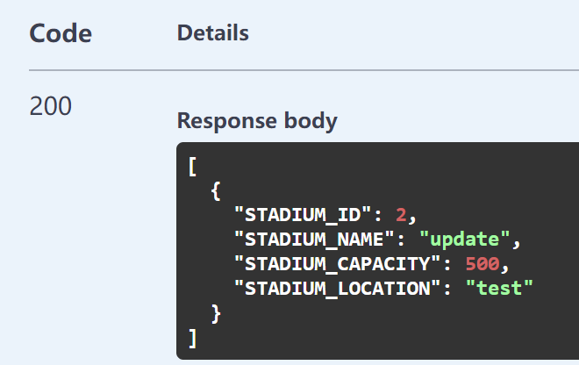

**功能模块：displayone**

响应请求：GET

功能：返回某个体育馆信息。

用法：

GET …v1/stadium/displayone?Stadiumid=* 返回所查询的Stadiumid体育馆的所有属性，以JSON格式。

eg：[http://localhost:5253/v1/stadium/displayone?Stadiumid=1](http://localhost:5253/v1/stadium/displayone?Stadiumid=123456788)

**功能模块：add**

响应请求：POST

功能：添加体育馆。

用法：

POST …v1/stadium/add + [JSON BODY(no stadium_id)] 返回添加的新的体育馆的stadium_id，以JSON格式。（无需给stadium_id，数据库会自动添加自增id）

**功能模块：update**

响应请求：POST

功能：更新体育馆信息。

用法：

POST …v1/stadium/update?Stadiumid=* + [JSON BODY(changed attributes)] 正常情况返回204空内容。

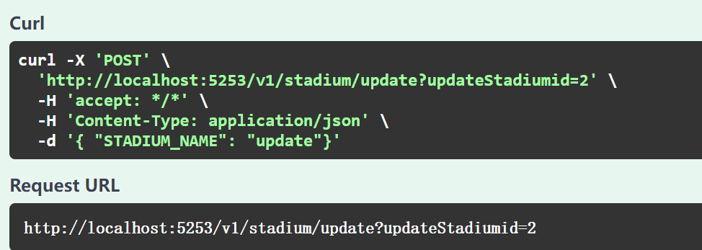

**功能模块：delete**

响应请求：DELETE

功能：删除某个体育馆。

用法：

DELETE …v1/stadium/delete?Stadiumid=*

返回信息如下：

